Podstawy Wychowawcze ZHP
Załącznik do Uchwały 20 XLIII Zjazdu ZHP z dnia 11 stycznia 2026 r.

Związek Harcerstwa Polskiego jest ogólnopolskim, patriotycznym, demokratycznym i otwartym stowarzyszeniem, należącym do światowego ruchu skautowego. ZHP wspiera wychowywanie młodych ludzi na prawych, aktywnych, zaradnych i odpowiedzialnych obywateli w duchu wartości zawartych w Prawie Harcerskim oraz Prawie Zucha.
Siłą harcerstwa jest trafne odczytywanie aktualnych wyzwań i program odpowiadający zmieniającym się potrzebom społecznym. Ponieważ harcerstwo jest ruchem, potrafi właściwie dostosować się do zmiennych warunków i jest elastyczne w sposobach swojego działania, aby osiągać cele wychowawcze. Ta dwoistość – wierność ideałom i wrażliwość na zmianę warunków - jest źródłem siły ruchu harcerskiego. Niezbędna jest przy tym wiarygodność członków i całej organizacji, czyli zgodność czynów z przyjętymi wartościami. ZHP jest wspólnotą, w której zuch, harcerz, harcerz starszy, wędrownik i instruktor wybiera własną drogę realizacji harcerskich wartości.
Dokument „Podstawy Wychowawcze ZHP” przedstawia cele działania Związku Harcerstwa Polskiego jako organizacji wychowawczej, czyli jej misję z opisanym wszechstronnym rozwojem, Harcerski System Wychowawczy oraz komentarz do Przyrzeczenia Harcerskiego.

Misja ZHP
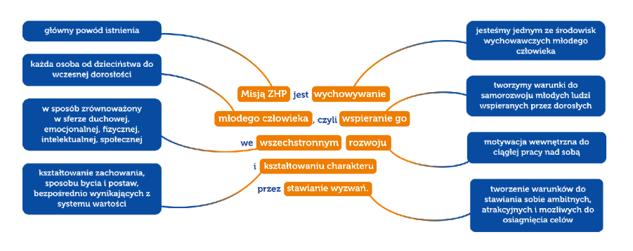
Misją ZHP jest wychowywanie
młodego człowieka, czyli wspieranie go we
wszechstronnym rozwoju i kształtowaniu charakteru
przez stawianie wyzwań.

Misją ZHP jest
Główny powód istnienia i cel wszystkich podejmowanych przez ZHP działań.
wychowywanie
Działania harcerskie mają charakter wychowawczy, uzupełniający wychowanie odbywające się w innych środowiskach, takich jak rodzina, szkoła, grupa rówieśnicza itd.
młodego człowieka
Działania wychowawcze ZHP są skierowane do dzieci i młodzieży.
czyli wspieranie go
ZHP to ruch młodych ludzi wspieranych przez dorosłych. Kluczowe jest świadome działanie instruktora ZHP, który towarzyszy młodemu człowiekowi, inspiruje, motywuje do pokonywania przeciwności i pozytywnie go wzmacnia.
we wszechstronnym
W sposób zrównoważony ZHP wspiera w każdej ze sfer rozwoju: fizycznej, intelektualnej, duchowej, emocjonalnej i społecznej.
rozwoju
ZHP pobudza motywację wewnętrzną, czyli dążenie do ciągłej pracy nad sobą, aby osiągnąć swój pełny potencjał.
i kształtowaniu charakteru
ZHP kształtuje zachowania, sposób bycia i postawy, bezpośrednio wynikające z systemu wartości.
przez stawianie wyzwań.
ZHP tworzy możliwości do ciągłego doskonalenia się, do stawiania ambitnych, atrakcyjnych i możliwych do osiągnięcia celów.

Wszechstronny rozwój i kształtowanie charakteru
Opisujemy wzorzec osobowy – jakim powinien się stawać młody człowiek w procesie wychowawczym. Chcemy, żeby miał nieustającą chęć do pracy nad sobą w każdej ze sfer rozwoju: fizycznej, intelektualnej, duchowej, emocjonalnej i społecznej oraz kształtował swoje postawy w zgodzie z wartościami i postawami zawartymi w Prawie i Przyrzeczeniu Harcerskim oraz Prawie i Obietnicy Zucha. Rozwój ten powinien znaleźć odzwierciedlenie w każdej sferze życia.

Rozwój fizyczny
Rozwój fizyczny opiera się na rozbudowywaniu swojej sprawności fizycznej oraz zdolności motorycznych i wytrzymałościowych. Oznacza to jednak więcej niż doskonalenie ciała, to również: prowadzenia zdrowego trybu życia oraz dbanie o higienę osobistą, w tym fizyczną, psychiczną, snu i odpoczynku.
Dopiero takie holistyczne spojrzenie na rozwój fizyczny pozwala stworzyć solidną podstawę do realizowania się w pozostałych obszarach rozwoju.
Kluczowe umiejętności:
- Sprawność fizyczna – rozwijam swoją małą i dużą motorykę oraz koordynację; dbam o kondycję i siłę fizyczną; zwracam uwagę na to, jak funkcjonują moje zmysły; aby móc świadomie dbać o swoje ciało, rozumiem, jak działa i akceptuję je; znam możliwości i ograniczenia mojego ciała, mądrze dążę do doskonalenia swojej sprawności fizycznej.
- Prowadzenie zdrowego stylu życia – zdrowo się odżywiam - spożywam różnorodne składniki odżywcze w odpowiednich dla mnie proporcjach; prowadzę aktywny tryb życia, jestem aktywny fizycznie; umiem konstruktywnie radzić sobie ze stresem; unikam używek; elektronikę wykorzystuję z umiarem; świadomie dbam o swoje zdrowie i monitoruję jego stan.
- Dbanie o higienę – utrzymuję higienę własnego ciała i otoczenia; mam świadomość wpływu snu i odpoczynku na mój organizm – dbam o regularny, zdrowy sen; stosuję zasady higieny pracy; obserwuję zmiany w moim organizmie; potrafię zgłosić się po pomoc (w tym specjalistyczną np. medyczną, psychologiczną), jeżeli tego potrzebuję.

Rozwój intelektualny
Rozwój intelektualny to proces, w którym młody człowiek zdobywa i rozwija swoje umiejętności poznawcze, takie jak myślenie, rozumowanie, pamięć, uwaga, język, percepcja i rozwiązywanie problemów. W miarę dorastania zdolności intelektualne ewoluują, umożliwiając przyswajanie coraz bardziej złożonych informacji. Sednem rozwoju intelektualnego jest uczenie się.
W ZHP proces ten opiera się szczególnie na budowaniu postaw dociekliwości i ciekawości świata, dzięki którym młody człowiek poznaje i rozwija swoje predyspozycje i zainteresowania, poznaje siebie, buduje własną tożsamość oraz przystosowuje się do ciągle zmieniającej się rzeczywistości.
Kluczowe umiejętności:
- Krytyczne myślenie – potrafię analizować informacje i podejmować decyzje oparte na faktach i dowodach, w tym naukowych; wykorzystuję krytyczne myślenie w uczeniu się, zauważaniu oraz rozwiązywaniu problemów, w tym w procesie planowania; podejmuję refleksję; potrafię kwestionować już posiadaną wiedzę, jak i oceniać wiarygodność nowych informacji.
- Elastyczne myślenie – potrafię dostosowywać się do zmieniających się okoliczności i kreatywnie szukać rozwiązań, zmieniać perspektywę i eksperymentować z różnymi pomysłami; potrafię przyjmować i rozumiem różne perspektywy.
- Uczenie się przez całe życie – potrafię stale pogłębiać swoją wiedzę, także poza edukacją formalną; dobrowolnie i chętnie poszerzam swoją wiedzę i umiejętności.
- Wykorzystywanie wiedzy w praktyce – umiem efektywnie wykorzystać posiadaną wiedzę i umiejętności; przenoszę doświadczenia harcerskie na życie codzienne – zdobytą wiedzę i umiejętności wykorzystuję także poza organizacją.

Rozwój duchowy
Rozwój duchowy jest poszukiwaniem odpowiedzi na świadomie i nieustannie zadawane sobie pytania o siebie, naturę człowieka, istotę i funkcjonowanie (wszech)świata oraz sens istnienia.
Zaangażowanie w odkrywanie różnorodnego świata wartości prowadzi do budowania własnego światopoglądu, czyli spójnej hierarchii wartości i celów. To ścieżka do stopniowego budowania własnego „ja” młodego człowieka.
Kluczowe umiejętności:
- Wykształcenie spójnego światopoglądu oraz hierarchii wartości – podejmuję refleksję nad swoim miejscem w życiu i świecie; poznaję siebie; wiem, jakie wartości są dla mnie ważne; jestem świadomy istnienia innych światopoglądów i hierarchii wartości – akceptuję wolność wyboru innych ludzi.
- Kierowanie się wyznawanymi zasadami – potrafię kierować się w życiu ważnymi dla mnie wartościami; wiem, że nie wystarczy deklarować istnienia wartości, a należy angażować się aktywnie w ich realizację; dzięki sile woli odważnie podejmuję działania wynikające z mojego systemu wartości; umiem uzasadnić swoje zasady i ich wartość.
- Świadome samodoskonalenie trwające przez całe życie – zmierzam w kierunku wartości przez realizowanie działań, jednak nigdy nie stwierdzam, że ta wartość została już przeze mnie ostatecznie osiągnięta; stale nad sobą pracuję; wiem, że samodoskonalenie jest moim zadaniem na całe życie.

Rozwój emocjonalny
Rozwój emocjonalny to uczenie się rozumienia swoich emocji, czyli ich rozróżniania i nazywania oraz akceptacji i regulacji. To także świadomość emocji drugiego człowieka.
Dzięki rozwojowi emocjonalnemu młody człowiek buduje poczucie własnej wartości oraz poczucie własnej skuteczności. Pozwalają mu one na podejmowanie wyzwań i wytrwałe realizowanie celów oraz prowadzą do wzmacniania zdolności radzenia sobie z przeciwnościami losu, czyli budowania rezyliencji.
Kluczowe umiejętności:
- Rozumienie emocji – potrafię zinterpretować, co się we mnie dzieje - zauważam towarzyszące emocjom myśli, odczucia fizjologiczne (np. ścisk w brzuchu, napięte mięśnie, przyspieszenie tętna) oraz zachowanie; potrafię nazwać swoje emocje i o nich mówić; wiem, że są dla mnie ważną informacją; zauważam emocje innych ludzi.
- Regulacja emocji – akceptuję emocje, których doświadczam; potrafię dostosować swoje reakcje i zachowanie do konkretnej sytuacji; szukam sposobów na akceptowalne zaspokojenie potrzeby, o której informuje dana emocja; umiem zastosować konstruktywne sposoby radzenia sobie ze stresem oraz silnymi emocjami.
- Poczucie własnej wartości – rozumiem i przyjmuję niezaprzeczalną wartość i ważność mnie jako człowieka, posiadam realistyczny i spójny obraz siebie – znam swoje mocne i słabe strony.
- Poczucie własnej skuteczności – na bazie swoich doświadczeń buduję obraz własnych możliwości; podejmuję wyzwania, wytrwale je realizuję; wiem, że niepowodzenia są częścią procesu, potrafię się na nich uczyć.

Rozwój społeczny
Rozwój społeczny to odpowiedzialne podejmowanie i pełnienie różnych ról społecznych i obowiązków oraz doskonalenie dobierania sposobu komunikacji do grupy i jej członków, współdziałania z innymi ludźmi oraz radzenia sobie w sytuacjach problemowych. To również zwiększanie świadomości w zakresie swojej przynależności do różnych grup i panujących w nich norm i zależności.
Rozwój społeczny bazuje na zdolności do podzielania perspektywy i doświadczenia drugiej osoby przy zaangażowaniu we wspólne sytuacje. To stanowi podstawę do budowania wspólnoty. Aktywny udział w społeczności rówieśniczej, oparty o współdziałanie i wzajemne wsparcie, jest ważnym czynnikiem chroniącym zdrowie psychiczne.
Kluczowe umiejętności:
- Komunikacja interpersonalna – potrafię komunikować swoje myśli i potrzeby wobec grupy; dobieram właściwe formy komunikatu do okoliczności; potrafię zadbać o bycie zrozumianym, ale też staram się, żeby zrozumieć to, co inni chcą mi przekazać.
- Współpraca – buduję relacje w oparciu o zrozumienie, szczerość i solidarność; potrafię dostrzec zalety różnorodności w życiu społecznym; mam świadomość współtworzenia wspólnoty i osiągania wspólnych celów poprzez wspólny wysiłek; dążę do wspólnego wypracowywania rozwiązań; potrafię ocenić możliwości, umiejętności i zasoby (swoje i wspólne); biorę odpowiedzialność za swój wkład i wspólne działanie.
- Działanie w oparciu o normy – działam w oparciu o normy społeczne i obowiązujące przepisy; biorę odpowiedzialność za swoje zachowanie i jego wpływ na grupę; z poszanowaniem innych członków grupy wpływam na panujące w niej zasady zgodnie ze swoim systemem wartości; potrafię przeciwdziałać przemocy, wiem, gdzie szukać wsparcia i pomocy.
- Uważność na drugiego człowieka – zauważam potrzeby innych osób; potrafię powstrzymać się od oceniania, pielęgnując w sobie postawę empatyczną i otwartość na drugiego człowieka; obserwuję i potrafię wyciągać wnioski z zachowań innych ludzi; podejmuję służbę w oparciu o realne, zbadane potrzeby.

Harcerski System Wychowawczy
Podstawą działań Związku Harcerstwa Polskiego jest Harcerski System Wychowawczy. Składa się z trzech wzajemnie zależnych, logicznie uporządkowanych i funkcjonujących jako całość elementów: harcerskich zasad, metody harcerskiej oraz programu harcerskiego.
Istotną rolę dla skuteczności pracy Harcerskim Systemem Wychowawczym odgrywa także osobisty przykład kadry. Odzwierciedla się on w życiu zgodnym z harcerskimi zasadami. W dążeniu do mistrzostwa kadra pociąga innych za sobą i motywuje do naśladowania dzięki swojej autentyczności. Myśli, słowa i czyny powinny być spójne zgodnie z zasadą: „Moje czyny świadczą o tym, co mówię”. Kadra ZHP dzieli się swoimi umiejętnościami, wiedzą i doświadczeniem, ale przede wszystkim inspiruje swoim stylem życia.
Harcerski System Wychowawczy
Harcerski, bo oparty na metodzie skautowej stworzonej przez lorda Roberta Baden-Powella, skutecznie rozwijanej i wzbogacanej przez polskich instruktorów; System, bo stanowi połączenie trzech zależnych od siebie elementów, które muszą działać razem, aby działać najskuteczniej; Wychowawczy, bo jego celem jest wspieranie wychowania młodego człowieka.
Harcerskie zasady – wskazują, za czym ZHP podąża w swojej działalności wychowawczej, po co prowadzone są harcerskie działania. ZHP wspiera wychowanie w oparciu o pracę nad sobą, braterstwo, służbę.
Metoda harcerska – określa, jak prowadzimy harcerskie działania, aby osiągnąć zamierzony efekt wychowawczy. Jest sposobem na wspieranie młodego człowieka w rozwoju po harcersku, czyli dobrowolnie, ze świadomością celów, pośrednio, z uwzględnieniem stopniowania trudności, przez wzajemność oddziaływań, indywidualnie, naturalnie, pozytywnie i systemem małych grup.
Program harcerski – wyjaśnia, co robimy, jakie narzędzia wykorzystujemy, by wspierać młodego człowieka w rozwoju. Na program harcerski składają się: praca z Prawem i Przyrzeczeniem Harcerskim oraz Prawem i Obietnicą Zucha, rola drużynowego, instrumenty metodyczne, pożyteczne działania, uczenie w działaniu, obrzędowość i symbolika oraz kontakt z przyrodą. To jest treść harcerskich działań.
Podsumowując: harcerskie zasady wskazują cel naszych działań, metoda harcerska jest sposobem realizacji, a program treścią. Stosowanie wszystkich elementów Harcerskiego Systemu Wychowawczego w codziennym działaniu stwarza najefektywniejsze warunki do harmonijnego i wszechstronnego (fizycznego, intelektualnego, duchowego, emocjonalnego i społecznego) rozwoju młodego człowieka.

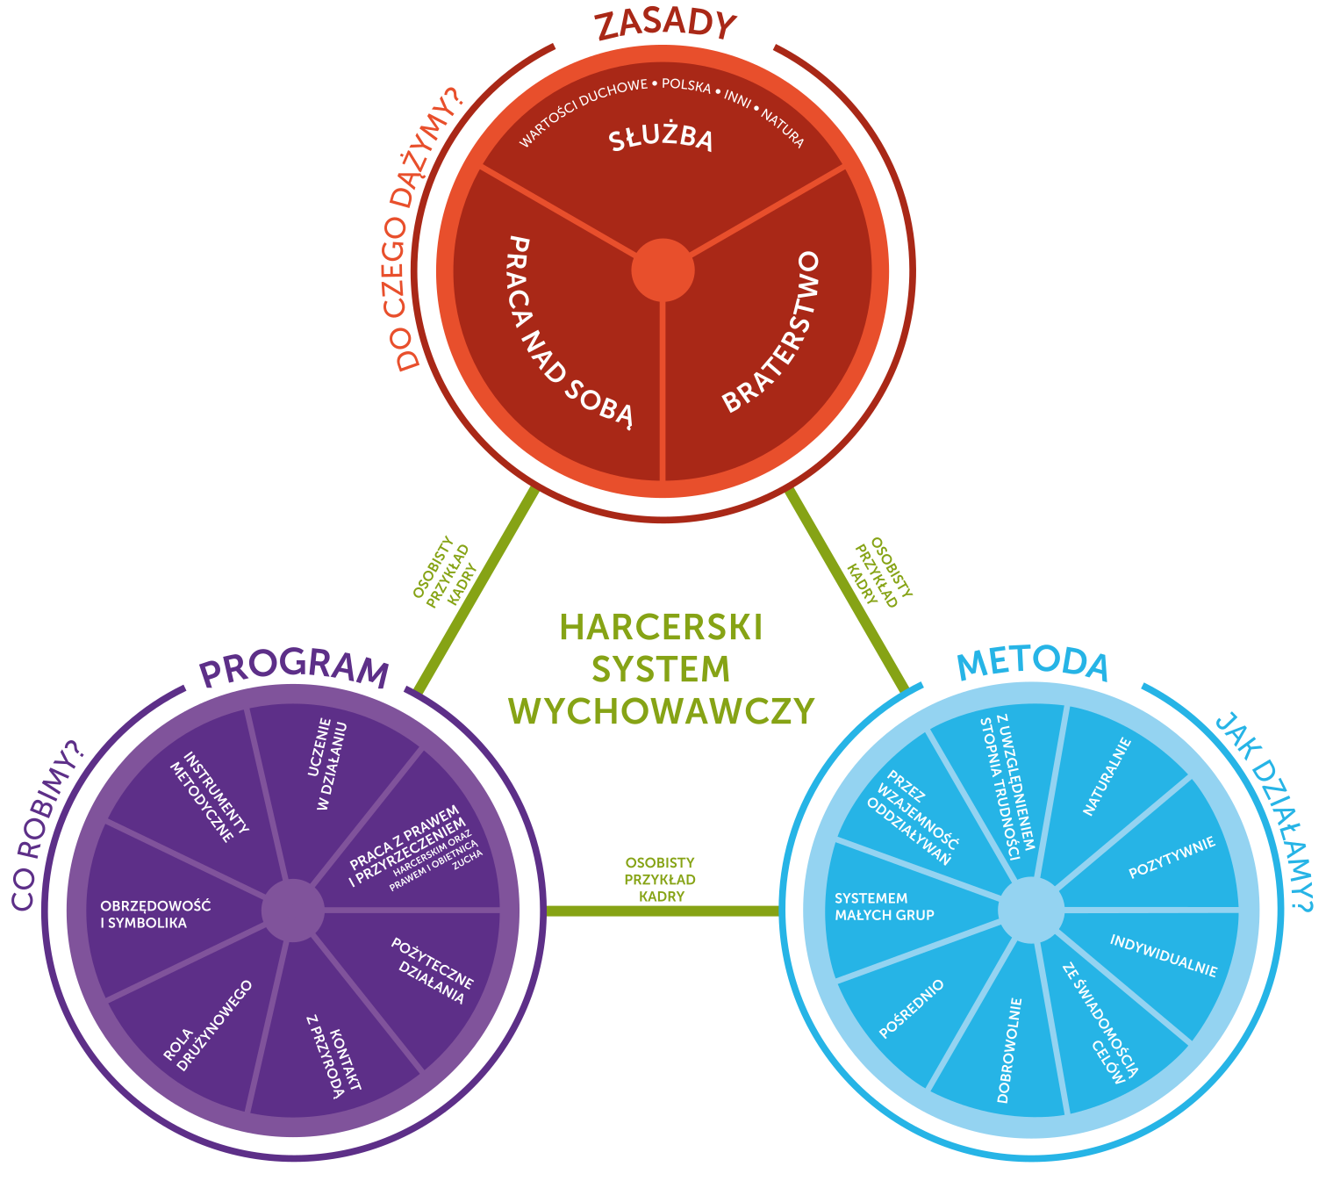

Harcerskie zasady
Harcerskie zasady pokazują, ku czemu wspieramy w wychowaniu oraz za czym podążamy. Wskazują postawy, których rozwój chcemy wspierać u młodego człowieka. Co ważne, postawy te wprost wynikają z wartości - są ich praktyczną realizacją. Dążymy do tego, by każda osoba w ZHP te wartości przyjęła za własne i z silnego, wewnętrznego przekonania przyjmowała wynikające z nich postawy.
Harcerskie zasady, czyli praca nad sobą, braterstwo i służba, oraz Prawo i Przyrzeczenie Harcerskie/Prawo i Obietnica Zucha łączą nas i nadają sens współdziałaniu, niezależnie od indywidualnych przekonań. Opierają się na podstawowych wartościach ogólnoludzkich, które w Europie są dziedzictwem antyku, chrześcijaństwa i oświecenia. Mogą wynikać z wiary w Boga lub przyjęcia za swoje wartości leżących np. u podstaw Europejskiej Konwencji Praw Człowieka. Są to głównie: dobro, piękno, prawda, wolność, godność, odpowiedzialność, odwaga czy otwartość.
Harcerskie zasady współtworzą:
Praca nad sobą to podstawa harcerskiego stylu: ciągłe doskonalenie samego siebie, rozwój w każdym aspekcie życia i najważniejsze - kształtowanie własnego charakteru. Dążymy do tego, by młody człowiek był gotów wymagać od siebie, nawet jeżeli inni od niego nie wymagają.
Praca nad sobą to umiejętność refleksyjnego spojrzenia na samego siebie i wzięcie odpowiedzialności za własny rozwój, by każdego dnia być choć trochę lepszym niż wczoraj. Chcemy, by młody człowiek zwiększał swoją odwagę intelektualną i otwartość umysłu, zawsze chciał wiedzieć i potrafić więcej, by podnosił się, gdy upadnie i miał potrzebę wędrowania niekończącą się drogą do doskonałości, a samodoskonalenie stało się jego codziennym nawykiem.
Praca nad sobą to dbałość o równowagę, rozwijanie mocnych stron i walka ze słabościami. Chcemy, by młody człowiek jednocześnie szlifował swój charakter, dostrzegał potrzeby otaczającego świata i dbał o swój dobrostan, by pracując nad sobą, dążył do osiągnięcia dojrzałości i pełni własnego potencjału oraz przeżycia dobrego życia zgodnego z wyznawanym systemem wartości.
Braterstwo jest podstawą naszej relacji z innymi ludźmi. Określa nasz stosunek do nich, ale też do samego siebie. Choć Prawo Harcerskie mówi o „traktowaniu jak brata każdego innego harcerza”, postawa braterska nie ogranicza się do tych, którzy noszą na piersi Krzyż Harcerski. Wynika z przekonania o niezbywalnej godności każdego człowieka, więc dotyczy wszystkich ludzi. Dążymy do tego, by młody człowiek próbował dostrzegać u każdego dobre intencje i postępował wobec niego w sposób słuszny moralnie.
Braterstwo to dążenie do zrozumienia odmiennych sposobów myślenia i poszukiwanie tego, co łączy z innymi, nawet jeśli znacznie różnią się pod względem wyznawanych wartości czy podejmowanych działań. To próba budowania wspólnoty opartej na szacunku dla każdego, jedność i więź ze wszystkimi ludźmi oraz bezinteresowna pomoc innym.
Służba opisuje naszą relację ze światem i rodzaj zobowiązania wobec jego różnych elementów, w tym nas samych. Postawa gotowości do pełnienia służby wynika z przyjęcia wartości, takich jak odpowiedzialność, wierność własnym zasadom czy otwartość, ale także odwaga – zarówno do mierzenia się z przeciwnościami, jak i własnymi ograniczeniami. Wreszcie, to poczucie bycia częścią czegoś większego i nałożenia na siebie zobowiązań oraz podejmowania działań wykraczających poza interes jednostki.
Uniwersalne obszary harcerskiej służby to:
- Kierowanie się duchowymi wartościami życia, które nadają życiu kontekst i kierują myśli ku rzeczywistości szerszej niż materialna. Przykłady to dobro, piękno, prawda, sprawiedliwość, wolność, godność, odpowiedzialność, odwaga, otwartość, miłość, przyjaźń, braterstwo, nadzieja czy prawość. W harcerstwie postawę wynikającą z tych wartości tradycyjnie określamy „służbą Bogu”. Wartości te można wywodzić z osobistej wiary lub z innych źródeł, na których opieramy swój system wartości i realizujemy w codziennym życiu. Dla osób wierzących służba Bogu oznacza także pogłębianie i rozwijanie własnej relacji z Bogiem i zwiększanie świadomości własnej wiary. Dla każdego natomiast oznacza konieczność podejmowania refleksji nad własnym systemem wartości i tym, na ile pozostaje się mu wiernym, a także korygowanie swoich działań tak, by się do niego zbliżać.
- Działanie na rzecz Polski wynika z poczucia przynależności do wspólnoty państwowej, narodowej i kulturowej, miłości Ojczyzny, poczucia dumy, szacunku dla państwa i jego historii, kultury i języka. To też służba na rzecz środowiska lokalnego – małej Ojczyzny – miasta, miasteczka czy wsi. To bycie dobrym obywatelem, świadomym swoich praw i obowiązków wobec państwa i społeczeństwa, działanie na rzecz demokracji i spójności społecznej, codzienna praca dla dobra kraju. Postawy te nazywamy służbą Polsce. W przypadku członków ZHP narodowości innych niż polska nie stoją one w sprzeczności z kultywowaniem ich ojczystych tradycji i kultury.
- Działanie na rzecz innych ludzi wynika z osobistego stosunku do drugiego człowieka, rodziny i przyjaciół oraz poczucia odpowiedzialności za lokalną społeczność i całe społeczeństwo. Jest praktyczną realizacją braterstwa. Harcerskie wychowanie kształtuje otwartość i szacunek dla innych. To relacja, w której przy zachowaniu własnego systemu wartości uczymy się empatii, otwieramy się na inny punkt widzenia, okazujemy wsparcie i potrafimy je przyjąć. Postawy te nazywamy służbą innym (tradycyjnie: służbą bliźniemu).
- Działanie na rzecz otaczającego nas środowiska wynika z poczucia odpowiedzialności za świat przyrody. To świadomość zagrożeń ekologicznych i klimatycznych, postawa przeciwdziałania im oraz świadome, aktywne kształtowanie postaw i podejmowanie działań na rzecz poszanowania przyrody, Ziemi i zasobów naturalnych. To troska o inne gatunki, przeciwdziałanie ich krzywdzie i świadoma konsumpcja. Postawy te nazywamy służbą naturze.
Metoda harcerska
Pokazuje, jak podejmujemy harcerskie działania – jaki jest nasz sposób, by wspierać młodego człowieka w rozwoju.
Dobrowolnie
Niezależnie od wieku każdy młody człowiek musi sam zdecydować, że chce należeć do ruchu harcerskiego i chce postępować zgodnie z Prawem i Przyrzeczeniem Harcerskim lub Prawem i Obietnicą Zucha. Dobrowolne uczestniczenie w działaniach wychowawczych oznacza każdorazowo samodzielną decyzję młodego człowieka, wynikającą z jego chęci i inicjatywy. Przez dobrowolność pragniemy wspierać w wychowaniu ludzi, którzy są: asertywni, odpowiedzialni, dotrzymują słowa, szanują wolność i umieją na niej oprzeć swoje życie i swoją służbę.
Ze świadomością celów
Przystępując do ruchu harcerskiego oraz w każdym kolejnym działaniu, młody człowiek oraz instruktor powinni doszukiwać się odpowiedzi na pytania: po co podejmują się tego działania i jakie są lub mogą być jego skutki. Świadomość sensu i celowości działań prowadzi do rozwoju i jest źródłem motywacji wewnętrznej.
Pośrednio
Każde harcerskie działanie ma mieć cel wychowawczy – kształtować określone postawy. Jest on pośrednio realizowany przez zaangażowanie, doświadczenie i refleksję. Rolą instruktora jest stwarzanie warunków, planowanie działań, tworzenie sytuacji wychowawczych oraz wykorzystywanie spontanicznych sytuacji, żeby młody człowiek poprzez wszystkie swoje przeżycia swobodnie i samodzielnie się rozwijał.
Z uwzględnieniem stopniowania trudności
Stopniowanie trudności oznacza taki sposób działania, dzięki któremu poziom zadań zostaje dopasowany do możliwości, umiejętności i wieku. Rozwój osiąga się przez stawianie ambitnych, ale realnych celów, które za każdym razem są motywujące i jasno określone. Działania wychowawcze nie mogą być powtarzane w sposób automatyczny – każda inicjowana sytuacja wychowawcza powinna przynosić nowe bodźce, umożliwiać rozwój.
Przez wzajemność oddziaływań
Wzajemnie na siebie oddziałujemy wtedy, kiedy uczymy się jedni od drugich: harcerz od harcerza, harcerz od instruktora i instruktor od harcerza. Uczymy się przez doświadczenie osobistego przykładu w czynie i słowie, zwłaszcza w grupie, która jest dla nas ważna. Narzędziami do tego doświadczenia są uważna obserwacja, wyciągnięte z niej wnioski i rozmowa.
Indywidualnie
Działamy indywidualnie, gdy każda aktywność, nawet jeśli odbywa się w zespole, jest skierowana na jednostkę. Każdemu młodemu człowiekowi są stawiane wyzwania dostosowane do jego potrzeb, możliwości i umiejętności, aby w swoim tempie mógł się wszechstronnie rozwijać.

Naturalnie
Naturalnie prowadzone działania wychowawcze to takie, które wynikają z aktualnych warunków: wewnętrznych (potrzeb i możliwości grupy oraz poszczególnych jego członków z uwzględnieniem różnic psychorozwojowych) oraz zewnętrznych (inaczej w mieście i na wsi, w lesie i w harcówce, w deszczu i w słoneczny dzień). Rolą kadry jest, obok kreowania, wykorzystywanie naturalnie pojawiających się sytuacji wychowawczych.
Pozytywnie
Pozytywnie prowadzone działania to takie, które rozwijają wiarę we własne siły i możliwości, budują akceptację siebie. Oznacza to odkrywanie swojego potencjału, poszukiwanie silnych stron w bezpiecznej i pobudzającej do rozwoju atmosferze działania. To kierowanie się szacunkiem w działaniach i dostrzeganie dobrej woli w postępowaniu innych ludzi, a także kreatywne szukanie rozwiązań w każdej, nawet trudnej, sytuacji. Działania wychowawcze planowane są na podstawie pozytywnych wzorców.
Systemem małych grup
Działania realizujemy w stałych harcerskich grupach złożonych z rówieśników (szóstkach, zastępach, patrolach). Ułatwia to nawiązywanie przyjaźni, budowanie poczucia odpowiedzialności i przynależności do małej wspólnoty oraz wyłanianie młodych wodzów. W tym bezpiecznym środowisku rozwoju każda osoba jest dostrzegana i potrzebna, uczy się samorządności, pracy w zespole i umiejętności interpersonalnych. Współdziałanie w małej grupie oraz współpraca i współzawodnictwo pomiędzy grupami zwiększają motywację do rozwijania swoich mocnych stron i ułatwiają radzenie sobie z niepowodzeniami.

Program harcerski
Określa, co robimy, jakie podejmujemy działania, czego używamy i jakie naturalne sytuacje wykorzystujemy podczas każdej aktywności, którą nazywamy harcerską, aby wspierać młodego człowieka w rozwoju. Program harcerski jest spójną całością, a nie zbiorem akcyjnych, oderwanych od siebie działań. Program, aby wspierał harmonijny rozwój młodego człowieka, musi być stale doskonalony, czyli na bieżąco ewaluowany, uaktualniany i dostosowywany do potrzeb, możliwości i preferencji poszczególnego młodego człowieka, drużyny i środowiska. Powinien odpowiadać zarówno na wyzwania współczesności, jak i wyzwania przyszłości. Program pracy jest układany i realizowany samorządnie w drużynach oraz w innych podstawowych jednostkach organizacyjnych ZHP. Program przedsięwzięć programowych może powstawać także na poziomie hufcowym, chorągwianym lub ogólnopolskim. Większość wymienionych poniżej elementów programu dla różnych grup wiekowych jest realizowana w specyficzny sposób, określony przez poszczególne metodyki.
Praca z Prawem i Przyrzeczeniem Harcerskim oraz Prawem i Obietnicą Zucha
Zarówno w zaplanowanych, jak i w spontanicznych sytuacjach wychowawczych odnosimy się do określonego Prawem Harcerskim lub Prawem Zucha kodeksu postępowania. Jest on, przez każdego osobiście i uroczyście, przyjęty za własny w momencie złożenia Przyrzeczenia Harcerskiego lub Obietnicy Zucha.
Rola drużynowego
Szczególnie rola drużynowego jest kluczowa w procesie kształtowania postaw młodego człowieka. Drużynowy jest najważniejszym harcerskim wychowawcą. To on tworzy młodemu człowiekowi sytuacje wychowawcze do wszechstronnego rozwoju, jest towarzyszem i wsparciem w tej drodze. Jego podejście będzie inne zależnie od typu grupy, relacja między drużynowym a młodymi ludźmi budowana jest zgodnie z ich poziomem rozwoju społecznego.
Instrumenty metodyczne
Stosujemy różnorodne, atrakcyjne działania – dostosowane do wieku, osobistych możliwości, predyspozycji i preferencji. To gwarantuje, że młody człowiek we własnym tempie rozwija się w kierunku jasno określonym harcerskimi zasadami. Dzięki systemowi instrumentów metodycznych, którego osią są stopnie i gwiazdki, samorozwój odbywa się na wszystkich płaszczyznach rozwoju względnie równomiernie.
Pożyteczne działania
Podejmujemy działania, które wcielają w życie ideę służby. Przyczynia się to do budowania empatii, wrażliwości na potrzeby innych ludzi oraz natury, a także gotowości do niesienia bezinteresownej pomocy. Działania oparte o rzetelną i uważną analizę potrzeb społecznych i wychowawczych przyczyniają się także do realnej zmiany świata na lepsze tu i teraz. Pożyteczne działania podejmowane wspólnie z innymi dodatkowo wspierają poczucie braterstwa.
Uczenie w działaniu
Przekazujemy wiedzę i umiejętności przez stwarzanie sytuacji wychowawczych, w których możliwe jest podjęcie samodzielnych, prawdziwych oraz praktycznych działań. To zdobywanie doświadczenia w działaniu, w tym także poprzez wyciąganie wniosków z popełnianych błędów.
Obrzędowość i symbolika
Stosujemy obrzędowość i symbolikę poprzez używanie harcerskich symboli, atrybutów i nazewnictwa. Wpływa to na tworzenie własnej tożsamości, która wspiera budowanie wspólnot od tych najmniejszych (zastęp, szóstka), poprzez te średnie (drużyna, gromada, szczep), aż po tę największą, czyli ruch harcerski. Kultywowane tradycje, zwyczaje i obrzędy powinny mieć zawsze cel wychowawczy.
Kontakt z przyrodą
Aktywności na łonie natury powinny być podejmowane możliwie w każdym harcerskim działaniu. Bliskość z nią, przy poszanowaniu jej praw, ma nieoceniony wpływ na rozwój, szczególnie duchowy, emocjonalny i fizyczny - przynosi wyciszenie i odprężenie, rozbudza ciekawość świata.
⁂

Przyrzeczenie Harcerskie
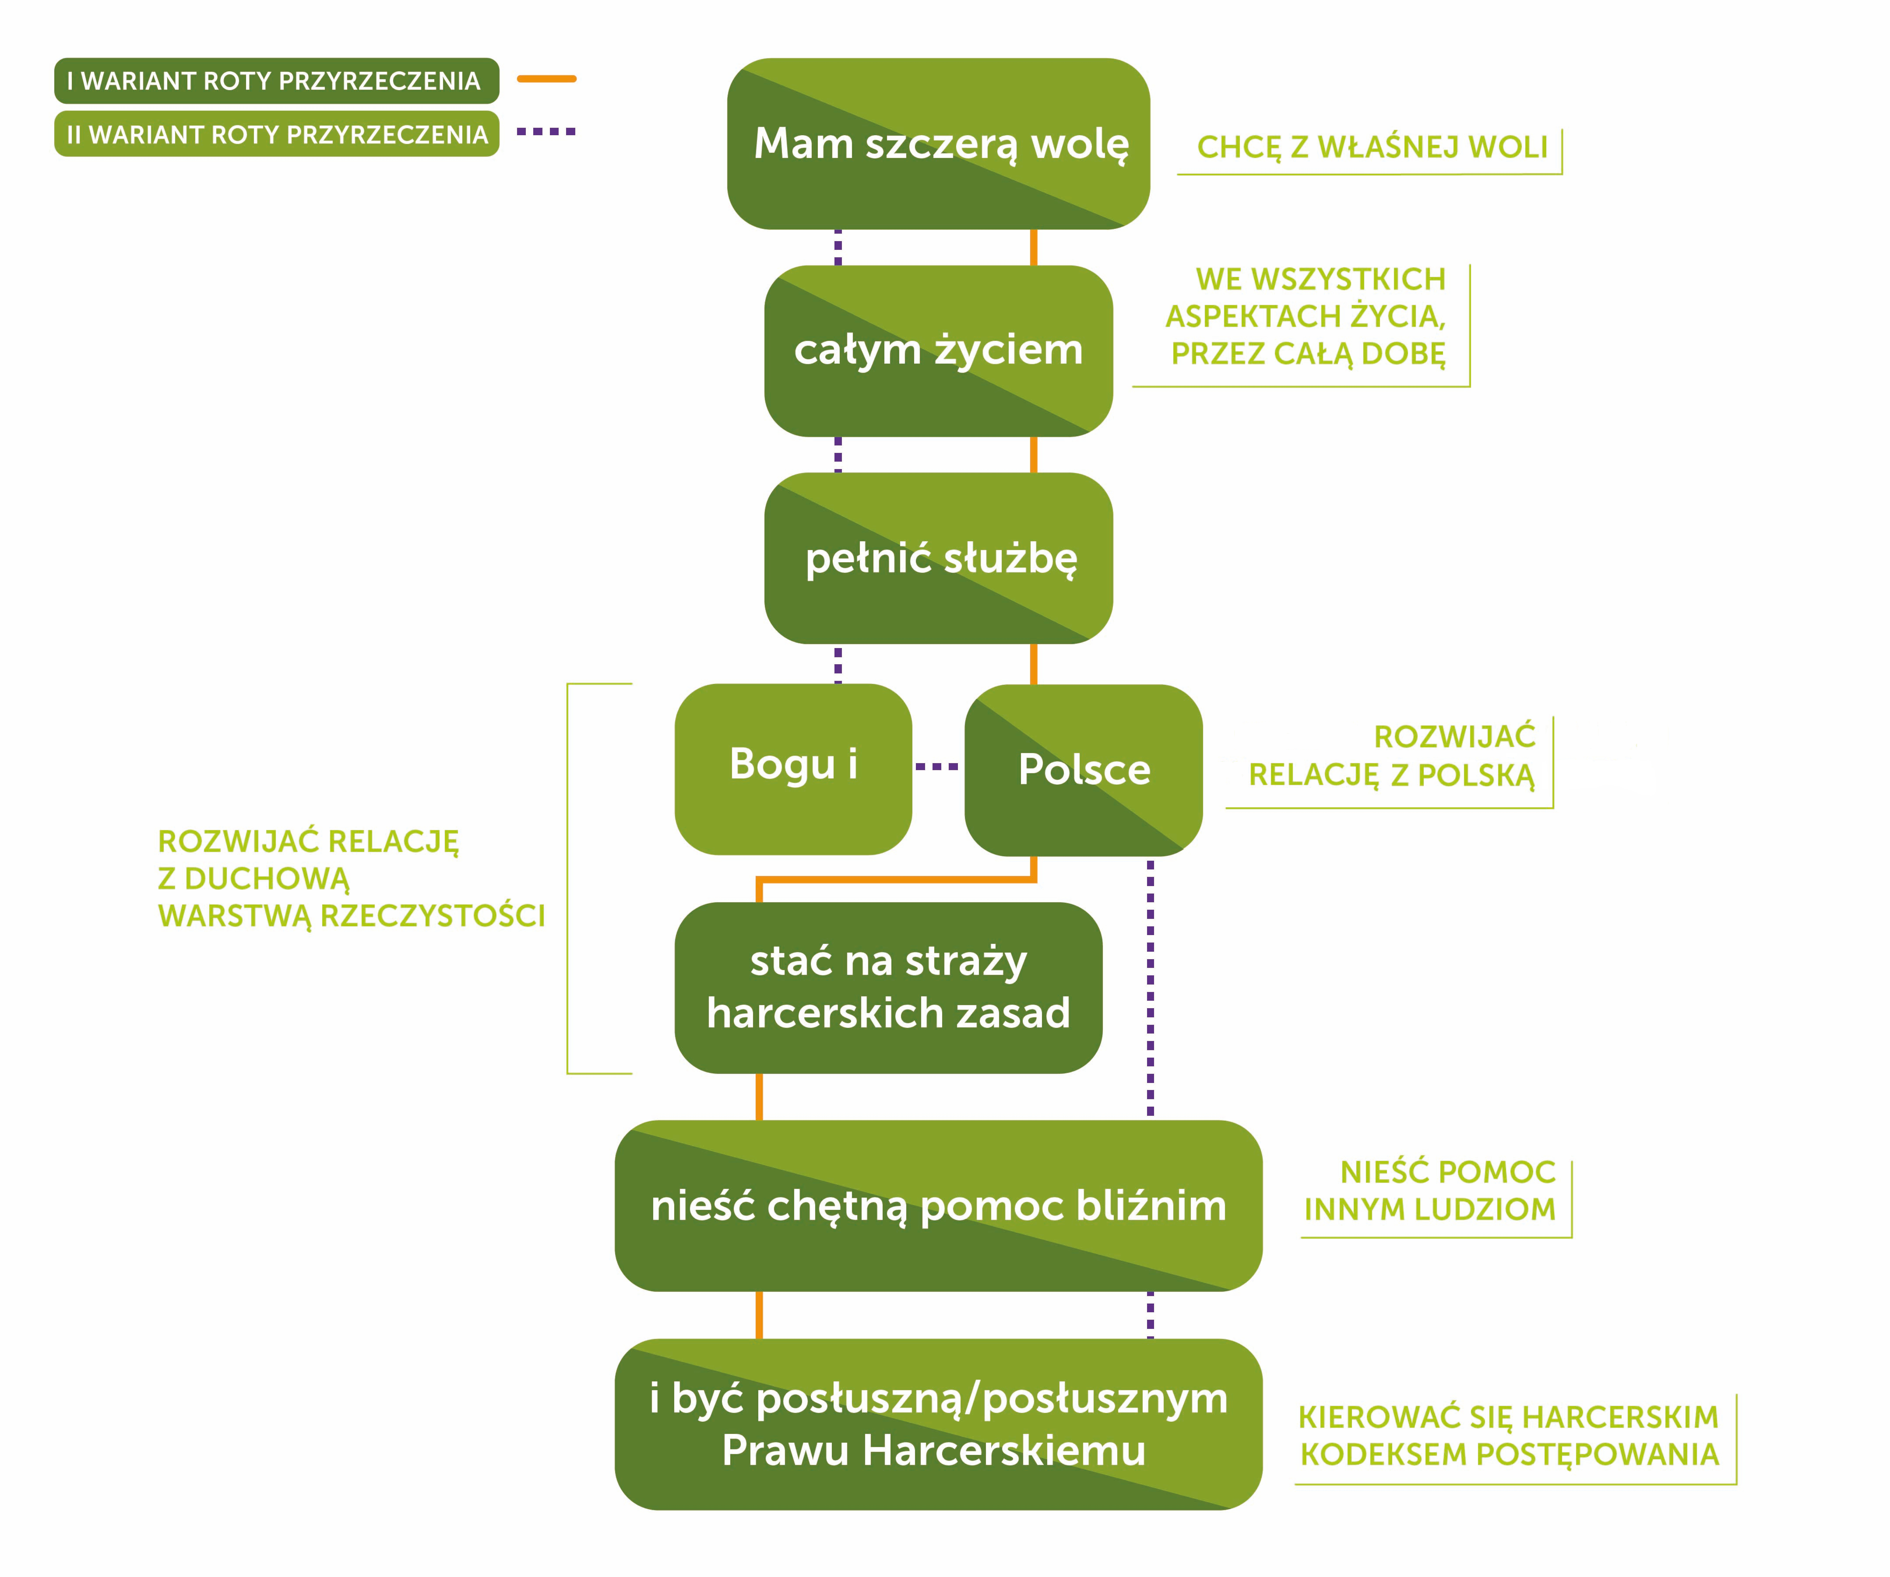
Rota Przyrzeczenia Harcerskiego, którą wybiera młody człowiek, staje się jego drogowskazem. To deklaracja chęci realizowania w praktyce harcerskich zasad: służby, braterstwa i pracy nad sobą oraz tego, by przyświecały nam trzy wartości znajdujące się u zwieńczenia lilijki: Ojczyzna, Nauka i Cnota.
Przyrzeczenie Harcerskie ZHP jest ułożone według tradycyjnego schematu Przyrzeczenia Skautowego, wykorzystywanego do dziś w zdecydowanej większości organizacji skautowych.
Składając Przyrzeczenie, każda osoba deklaruje, że będzie temu drogowskazowi wierna, czyli że będzie iść drogą, którą wyznacza. Wyraża szczerą wolę osobistego posłuszeństwa Prawu Harcerskiemu.
Przyrzeczenie Harcerskie jest więc deklaracją młodego człowieka, że chce on z własnej woli, całym życiem, czyli we wszystkich jego aspektach, przez całą dobę, kierować się elementami stanowiącymi podstawę ruchu harcerskiego i skautowego. Tak jak każdy skaut, harcerz, harcerz starszy i wędrownik pełni służbę, czyli podejmuje wyzwanie pracy nad sobą, aktywnego działania na rzecz Ojczyzny, dobrowolnego niesienia pomocy innym oraz kierowania się kodeksem moralnym wyrażonym przez Prawo Harcerskie. W zależności od osobistego światopoglądu młody człowiek może wyrazić tę deklarację jednym z dwóch sformułowań, różniących się ujęciem deklaracji rozwoju duchowego, cały czas jest to jednak to samo Przyrzeczenie.
Warunkiem tego, by wszystkie działania podejmowane przez drużynę lub jej członków faktycznie sprzyjały ich rozwojowi, jest świadomość. Dotyczy ona każdego elementu składającego się na Przyrzeczenie. Świadomość to krytyczne myślenie, poddawanie w wątpliwość własnych wyborów, zastanawianie się nad motywacjami, źródłami decyzji, rolą autorytetów. To stawianie sobie pytań zarówno dotyczących podstaw naszej egzystencji, natury człowieka i świata, jak i codziennych wyborów. Świadomość wynika z myślenia i stawiania pytań. Czasem odpowiedzi mogą być trudne i nieoczywiste, zarówno dla tego, kto je sobie zadaje, jak i dla jego drużynowego.
Praca nad sobą, braterstwo i służba to nasze harcerskie zasady. Kiedy młody człowiek przyrzeka, że będzie stać na ich straży, deklaruje, że będzie się nimi kierować, zadba o ich realizację. Strzeże ich przed samym sobą, przed własnym zniechęceniem, przed rezygnacją z tych kluczowych dla nas postaw i porzuceniem wartości, z których wynikają. To ważne odniesienie do sfery ducha i siły charakteru, rozwijania wierności własnemu systemowi wartości i postępowania zgodnie z nim. Wyrażona w Przyrzeczeniu szczera wola pełnienia służby Bogu lub stania na straży harcerskich zasad, służby Polsce i niesienia chętnej pomocy bliźnim jest uzupełniona o posłuszeństwo Prawu Harcerskiemu. To na jego bazie młody człowiek buduje swój system wartości. Te 10 zdań Prawa tworzy całość – ideał, do którego dążymy.
- Prawo Harcerskie jest całością. Opisuje zbiór pożądanych postaw. Nie można traktować go wybiórczo lub stwierdzać, że jeden z punktów jest bardziej istotny od pozostałych. Podczas Przyrzeczenia Harcerskiego młody człowiek deklaruje szczerą wolę i posłuszeństwo Prawu Harcerskiemu. Całemu, a nie wybranym punktom.
- Prawo Harcerskie wyznacza wartości i postawy, do których należy dążyć. Rolą instruktorów jest wspieranie młodych ludzi w tej drodze: pomaganie im w zrozumieniu sensu i kompletności tych ideałów oraz pokazywanie, jak istotne jest świadome stawianie sobie wymagań i konsekwentne dążenie do nich.
- Prawo Harcerskie skłania do namysłu i refleksji. Wraz z wiekiem naszych wychowanków refleksja musi się pogłębiać.
- Prawo Harcerskie zawsze odnosimy do wartości, z których wynika. Jest ich odzwierciedleniem, więc to one są kluczowe dla harcerskiego wychowania. W jego procesie wspieramy młodego człowieka w odkrywaniu własnego systemu wartości zawartych w Prawie Harcerskim, pozostawania mu wiernym i poddawaniu krytycznej refleksji zarówno samego systemu, jak i tego, na ile udaje mu się tak szlifować własny charakter, by stawać się lepszym i zmieniać świat.
Sposób pracy z Prawem i Przyrzeczeniem musi być dostosowany do specyfiki każdej z grup metodycznych. Jednak każdy harcerz, harcerz starszy, wędrownik i instruktor otrzymuje coś bardzo cennego: drogowskaz, który pomoże mu znaleźć własną ścieżkę, pozwalającą zmierzać we właściwym kierunku.

Ilekroć w tym dokumencie mowa o zuchu, rozumiemy przez to zucha i zuchenkę; o harcerzu, rozumiemy przez to harcerza i harcerkę; wędrowniku, rozumiemy przez to wędrownika i wędrowniczkę; o instruktorze, rozumiemy przez to instruktora i instruktorkę.

